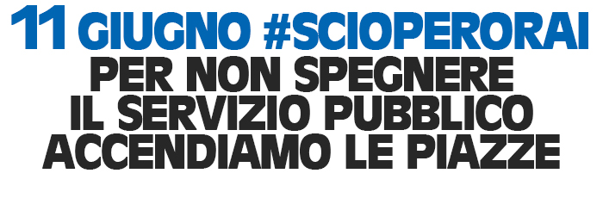
PRESIDIO VIA TEULADA 10.00-12.30

- Il prelievo di 150 mln di euro mette a rischio il servizio pubblico e la tenuta occupazionale, non elimina sprechi o inefficienze che pure esistono, che abbiamo denunciato per primi e contro i quali lottiamo da tempo.

- La pretesa di 150 mln di euro, quando lo Stato è in debito verso la RAI di oltre un miliardo è solo un metodo illegittimo per prelevare soldi dalle tasche degli abbonati.

- Scegliere di fare cassa attraverso la (S)vendita di RAI WAY colpisce al cuore l’azienda così come è avvenuto per troppe grandi aziende italiane, favorirà la privatizzazione del profitto, scaricando inevitabilmente le perdite sulla collettività.

- Lo squilibrio dei conti che deriva dalla richiesta dei 150 mln di euro sta già producendo effetti sull’occupazione: dal blocco delle stabilizzazioni dei precari all’annunciato ridimensionamento degli organici.

In questo modo si altera il mercato, si indebolisce la più grande azienda culturale del Paese e, inevitabilmente, si favoriscono i concorrenti.

Il servizio pubblico è un bene comune che va liberato dal controllo di Partiti e Governi.

Il contributo più importante che la RAI può e deve offrire al Paese è legato ad una vera riforma che investa sulla qualità dei prodotti culturali.

Una Rai libera da sprechi, mega consulenze, super stipendi ed appalti inutili. Tutte voci, queste, non intaccate dalla richiesta di 150 mln di euro.

L’altra RAI, quella colpita, è quella dei “titoli di coda”, fatta da quegli stessi lavoratori che beneficiano degli “80 euro” in busta paga e che oggi rischiano il proprio posto di lavoro.

SLC CGIL UILCOM UIL UGL TELECOMUNICAZIONI SNATER LIBERSIND CONF.SAL

